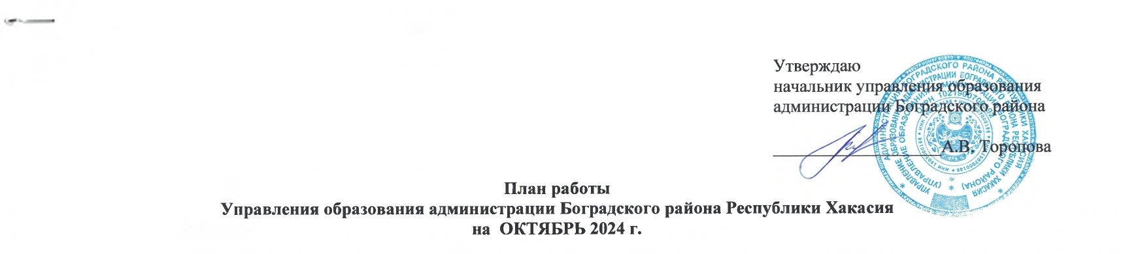

|  |  |  |  |  |  |
| --- | --- | --- | --- | --- | --- |
| **Разделы** | **Содержание** | **Цель** | **Ответственные за подготовку** | **Итоги, принятые документы** | **Дата проведения** |
| **Совещания, семинары** | Совещание с руководителями ОО при начальнике | Координация деятельности | Безель С.В. | Повестка, протокол | 24.10.2024 г. |
|  | Профилактика правонарушений среди несовершеннолетних | Маньякова А.В. | Протокол | 10.10.2024 г. |
| **Размещение материалов Подготовка аналитических отчётов по отдельным вопросам функционирования и развития образования** | Отчет в КДН и ЗП | Заполнение квартального отчета установленной формы по профилактике безнадзорности и правонарушений среди несовершеннолетних | Маньякова А.В. | отчет | до 05.10.2024 г. |
| Заполнение статистического отчёта ОО-1 | Заполнения годового отчёта | Безель С.В. | отчёт | до 08.10.2024 г. |
| Работа с Банком данных об обучающихся, состоящих на всех видах профилактического учета (ВШУ, КДН и ЗП, ОДН ОВД) | Анализ ситуации и внесение изменений в Банк данных | Маньякова А.В. | Банк данных | ежемесячно |
| Работа в системе «Электронный детский сад» | Контроль очередности | Морозова Е.В. | реестр детей | ежемесячно |
| Работа в системе «Навигатор» | Контроль по заполнению | Видеман Н.Н. | База данных | ежемесячно |
| Работа по созданию спортивных клубов на базе общеобразовательных организаций | Контроль за регистрацией | Видеман Н.Н. | информация | октябрь |
| База данных о детях-инвалидах, проживающих на территории района. | Корректировка базы данных о детях-инвалидах | Морозова Е.В. | База данных | ежемесячно |
| Статистический отчет № 1-ГМУ «Сведения о предоставлении государственных (муниципальных) услуг» | Заполнение отчета установленной формы | Морозова Е.В. | Отчет | ежемесячно |
| Статистический отчет № 1-НД «Сведения о численности несовершеннолетних в возрасте 7-17 лет, не обучающихся в организациях, осуществляющих образовательную деятельность» | Заполнение отчета установленной формы | Морозова Е.В. | Отчет | Ежегодно, октябрь |
| Информация о фактах лишения родительских прав, ограничения в родительских правах, отобрании ребёнка, об отмене усыновления в отношении несовершеннолетних граждан Боградского района (в Управление пенсионного фонда РФ в Боградском районе) | подготовка информации по запросу | Исаева Л.Е.  Ларькина Ю.М. | Информация | ежемесячно |
| Информация в региональный банк данных о детях- сиротах и детях, оставшихся без попечения родителей (в МО и НРХ) | Заполнение отчета установленной формы | Исаева Л.Е. | РБД | ежемесячно  до 05 |
| Отчет в КДН и ЗП | Заполнение отчета установленной формы, подготовка информации | Исаева Л.Е. | отчет | ежемесячно |
| Информация уполномоченному Администрации Боградского района | Заполнение сводного отчета установленной формы о защите жилищных прав | Исаева Л.Е. | отчет | ежемесячно |
| Мониторинг организации питания обучающихся общеобразовательных организаций Республики Хакасия | Заполнение установленной формы, подготовка информации | Видеман Н.Н. | мониторинг | ежемесячно |
| Контроль за размещением ежедневного меню | Размещение меню на официальном сайте школы | Видеман Н.Н. | мониторинг | ежедневно |
|  | Проведение мониторинга работы ОО по профилактике безнадзорности и правонарушений несовершеннолетних | Анализ работы ОО по указанному направлению | Маньякова А.В. | Аналитическая справка | до 31.10.2024 |
| Государственная итоговая аттестация выпускников 9-х,11-х классов | Сбор предварительной информации о планируемом количестве участников ГИА-9 и ГИА-11в 2025 году. | Сбор информации | Кошелева Н.В. | Подготовка информации | До 25.10.2024 г. |

**Массовые мероприятия**

|  |  |  |  |  |
| --- | --- | --- | --- | --- |
| **№ п/п** | **мероприятия** | **ответственный** | **Место проведения** | **дата** |
| 1 | Подготовка и проведение торжественного мероприятия посвященного празднованию профессионального праздника День учителя | Раткова И.А. | Дом культуры | 04.10.2024г. |
| 2 | Участие в общешкольном родительском собрании МБОУ «Знаменская СОШ» | Маньякова А.В. | МБОУ «Знаменская СОШ» | 10.10.2024 г. |
| 3 | Проведение муниципального конкурса видеороликов, посвященных Дню учителя «Жил был учитель один…» | Менькина И. А. | Образовательные организации | 13.10.2024 |
| 4 | Муниципальный слёт активистов «Движения первых» | Видеман Н.Н. | Обучающиеся СОШ Боградского района | 11.10.2024 г. |
| 5 | Муниципальный этап Всероссийского конкурса экологических проектов «Волонтеры могут все» в рамках Всероссийского урока, олимпиады и фестиваля «Эколята -молодые защитники природы» | Видеман Н.Н. | Общеобразовательные организации Боградского района | с 16.10.2025-по 25.11.2024 |
| 6 | Проведение «Профилактика правонарушений и преступлений: управление личным временем подростка» | Маньякова А.В. | МБОУ «Боградская СОШ» | 17.10.2024 г. |
| 7 | Организованное проведение Социально-психологического тестирования обучающихся | Маньякова А.В. | Общеобразовательные организации Боградского района | 16.09.2024-16.10.2024 г. |
| 8 | Проведение муниципального этапа Республиканского фестиваля художественного творчества детей с ограниченными возможностями здоровья «Поверь в себя» | Морозова Е.В. | МБУ ДО «Дом творчества» | с 18.10 -07.11.2024 |
| 9 | Акция по сбору макулатуры «Спасаем деревья с Эколятами» | Видиман Н.Н. | Общеобразовательные организации Боградского района | В течение месяца |
| 10 | Проведение Всероссийской олимпиады школьников (школьный этап) | Кошелева Н.В. | Общеобразовательные организации Боградского района | В течение месяца |